**Chapitre 1. Introduction générale**

**1.1 Introduction**

Face à la menace que représente le réchauffement climatique pour l'ensemble de l'humanité, des accords internationaux ont été conclus, qui engagent les états signataires sur des objectifs de maitrise de l'énergie et de réduction des émissions de gaz à effet de serre (GES). Dans ce but, de nombreuses compagnes sont en cours afin d'informer l'ensemble de la population sur les comportements et les moyens permettent d'éviter les gaspillages. Parallèlement, une nouvelle direction pour la recherche scientifique a été crée et elle se dirige de plus en plus vers une meilleur exploitation des énergies renouvelables, qui présentent comme avantage leur propreté (peuvent être fournis sans aucune pollution), en plus qu’elles sont inépuisables.

En ce début de XXIe siècle le secteur de l'énergie est confronté à des risques majeurs, susceptibles d'affecter l'ensemble de notre société. La fourniture d'énergie primaire est assurée à plus de 80% par des combustibles fossiles (voire la figure ci-dessous).

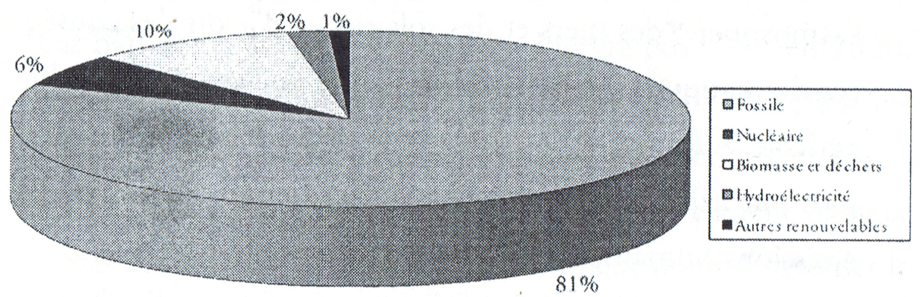

**Figure 1.1** Répartition de la fourniture mondiale d'énergie primaire

La figure montre que la place occupée par les énergies alternatives reste marginale et n'évolue que lentement. La part du nucléaire est restée stable au cours des dix dernières années. Celle de l'hydroélectricité a légèrement diminué. La biomasse et les déchets sont restés globalement stables (ils étaient déjà de 10% en 1973). L'éolien et le solaire progressent à un rythme rapide, mais leur part dans la fourniture mondiale d'énergie primaire n'est que de l'ordre du pourcent. De ce fait, l'économie mondiale la rend vulnérable à deux types de crises qui pourraient surgir dans l'avenir :

* **Une rupture des approvisionnements :** Les ressources en combustibles fossiles sont par définition finies et face à une demande constamment croissante, on pourrait aboutir dans les prochaines années à un plafond de production, puis à un déclin. De ce fait l'offre ne pourrait plus suivre la demande. C'est en particulier le cas pour le pétrole.
* **Une catastrophe environnementale :** L'augmentation de la pollution de l'atmosphère, des mers et des sols risque d'avoir des conséquences dramatiques sur la santé, la qualité de l'eau et la production agricole.Aujourd'hui, le risque le plus important et le plus immédiat concerne le changement climatique causé par les émissions humaines de gaz à effet de serre. On estime à l'heure actuelle que pour éviter l'augmentation de la température moyenne à la surface du globe supérieure à 2°C, il faudrait divisé par deux les émissions humaines de CO2 à l'échelle mondiale d'ici 2050. Le rôle du stockage d'énergie sera essentiel pour y parvenir.

Fondamentalement, toutes les formes des énergies du monde sont d’origine solaire, le pétrole, le charbon, le gaz naturel et le bois ont été à l’origine produites par des processus photosynthétiques. Donc le soleil peut être classé comme une source d’énergie très importante. Le rayonnement solaire est un rayonnement thermique qui se propage sous la forme d’ondes électromagnétiques.

Cette énergie peut être exploitée dans plusieurs domaines tels que, le séchage des produits agricoles et du bois, distillation de l’eau de mer, climatisation des locaux, production de l’eau chaude, production de l’électricité, la réfrigération solaires,…….etc.

Toutes ces applications ne peuvent être réalisées qu’avec des dispositifs qui nous permet de concentrer le rayonnement solaire qui arrive sur la terre, tels que, les panneaux photovoltaïques, les capteurs solaires thermiques plans et/ou concentrateurs, les distillateurs solaires…etc.

**1.2 Energies renouvelables**

L’énergie renouvelable se rapporte à la puissance développée par une source renouvelable c'est-à-dire, quand l’énergie est produite, la ressource n’est pas épuisée. Elle est naturellement reconstituée, ses réserves sont tellement importante que l’homme ne puise jamais les puiser.

L’expression « énergie renouvelable » s’applique à plusieurs sources d’énergies qui ont un point en commun, elle produit toutes de l’énergie électrique, thermique ou mécanique sans épuiser les ressources naturelles. Exemple : le vent, le soleil, l’eau ….etc.

**1.2.1 Energie éolienne**

Les éoliennes exploitent le mouvement de l'air pour produire de l'énergie et cela par la conversion de l'énergie cinétique du vent en énergie mécanique ou électrique. L'énergie éolienne, ne produit pas de pollution et constitue une forme d'énergie indéfiniment durable.

Elle n'utilise pas du carburant, ne produit pas de gaz a effet de serre ni déchets toxiques on radioactif. Le vent tourne les pales de l'hélice qui a leurs tours font tourner l'arbre d'une génératrice produisant de l'électricité.

**1.2.2 Energie hydraulique**

L'énergie hydraulique (de l'eau) est une vieille source d'énergie, elle est fournie par les barrages hydroélectriques. Cette énergie utilise la force de l'eau en mouvement pour crées de l'électricité, au moyen d'un générateur, une fois que l'eau en mouvement est travers une turbine.

Les stations hydroélectriques exigent souvent des grands barrages afin de contrôler l'alimentation en eau en fonction de la demande en énergie. La puissance globale d'énergie hydroélectrique peut atteindre des valeurs importantes.

**1.2.3 L'énergie géothermique**

L'énergie géothermique est une puissance développée par l'exploitation de la chaleur sous la surface de la terre. Des puits sont utilisés pour transporter la vapeur et l'eau chaude dans les profondeurs de la terre, jusqu' à la surface. L'eau chaude est alors utilisée fait tourner les turbines afin de produire l'énergie électrique ou chauffé des locaux.

L'utilisation de la géothermie est fonction du niveau de la température de L'eau géothermale:

- Une ressource 20°C ou 30°C (suffit au chauffage des serres ou des bassins

- Une ressource entre 45°C et 75°C est nécessaire pour le chauffage des bâtiments

- La production d'électricité est envisageable à partir de 100°C à 150°C.

Aujourd’hui, plus de 50 pays (États-Unis, Islande, Mexique, etc.) utilisent l’énergie géothermique profonde sous forme de vapeur ou d’eau surchauffée pour produire de l’électricité. En 2015, la puissance installée mondiale était de 12,6 GW avec une production d’énergie de 73,5 TWh.

**1.2.4 La biomasse**

La biomasse est le terme utilisé pour décrire l'ensemble des être vivantes d'un écosystème. Ile désigne l'ensemble de la matière vivante, il s'applique aux produits organiques végétaux et animaux. La biomasse contient du carbone, après combustion on obtient de l'énergie sous forme de chaleur ou d'électricité.

Il y a trois principales d'énergie relatives à la biomasse: Bio fuel, incinération des déchets et biogaz.

**1.2.5 Energie solaire**

Le Soleil, source énergétique quasi illimitée, est à l’origine d’un nombre impressionnant d’effets biologiques qui participent directement ou indirectement à la vie animale et végétale : il procure la chaleur, permet la photosynthèse, la vision, conditionne les rythmes biologiques, etc. L’originalité de l’énergie photovoltaïque  
et de solaire thermique est de transformer directement la lumière solaire en électricité ou en énergie thermique. Et quand on sait que l’apport énergétique solaire total sur la planète est de plusieurs milliers de fois supérieur à notre consommation globale d’énergie, on comprend tout l’intérêt d’une telle démarche.

Lorsque le rayonnement traverse l'atmosphère :

* 30℅ de la puissance est réfléchie et renvoyée dans l'espace.
* 70℅ parvient à la surface du sol après absorption partielle par l'air, la couche d'ozone…

La puissance solaire est le terme employé pour décrire l'énergie dérivée directement du soleil, sa lumière a été utilisé par les humains pour sécher les récoltes, réchauffer l'eau et le bâtiment, c'est une énergie qui ne s'épuisera pas.

L'énergie du soleil est utilisée sous différentes formes:

1. **L'énergie solaire thermique :**

Provient de la transformation du rayonnement solaire en énergie thermique. La production de cette énergie peut être soit utilisé directement :

* ***Le chauffage solaire passif :*** des maisons et des bâtiments sont conçus avec de grandes fenêtre pour les murs qui font face au sud et de petites fenêtres pour les murs qui font face au nord, ainsi pour réduire le besoin en électricité et permettre a la lumière et la chaleur du soleil d'être utilisé a leur pleine capacité.

**\* *Le chauffage solaire actif*** : celui –ci utilisé des panneaux solaires pour chauffer l'eau des piscines des maisons et des usines, dessalement de l'eau de mer, produire d'électricité,...etc.

1. **L'énergie solaire photovoltaïque** : est une énergie qui provient de la conversion de la lumière du soleil en électricité au sein de matériaux semi conducteurs comme le silicium ou recouvertes d'une mince couche métallique. Ensuite cette énergie est, soit injectée dans le réseau, soit stockée dans des batteries.
2. **Captation du flux solaire**

Pour produire de l’électricité, seul le rayonnement solaire direct est exploitable car le rayonnement diffus ne peut pas être focalisé.

*A. Réflecteurs cylindro-paraboliques:* C’est la technologie la plus éprouvée (74% des centrales solaires thermodynamiques). Les réflecteurs suivent la course du soleil et concentrent le flux solaire sur des tubes horizontaux fixés aux récepteurs. Un fluide caloporteur circule dans les tubes. Les températures pouvant être atteintes avec ce type de capteur sont comprises entre 270 et 450°C.

*B. Réflecteurs linéaires de Fresnel:* Les réflecteurs Fresnel utilisent des miroirs plans pour concentrer le flux solaire sur un tube (9% des centrales solaires thermodynamiques). La forme parabolique du collecteur est reproduite par une succession de miroirs plans, moins coûteux que les miroirs paraboliques. Chaque rangée de miroir peut pivoter et suivre la course du soleil. Comme précédemment, un fluide caloporteur circule dans le tube et les températures pouvant être atteintes avec ce type de capteur sont comprises entre 270 et 450°C.

C. *Héliostats et tours à concentrations:* Les héliostats sont des réflecteurs dotés d’un système de suivi du soleil sur deux axes, les rayons solaires sont ensuite concentrés en haut d’une tour fixe (15% des centrales solaires thermodynamiques). Les températures pouvant être atteintes dans l’absorbeur en haut de la tour sont de l’ordre de 450 à 1000°C.

*D. Miroirs paraboliques:* Ces miroirs suivent la course du soleil selon deux axes et concentrent le flux solaire en un point focal (2% des centrales solaires thermodynamiques). Chaque coupole fonctionne de façon autonome et s’oriente automatiquement. Au point focal, une enceinte fermée remplie de gaz reçoit les rayons concentrés. L’échauffement du gaz entraîne un moteur de type Stirling. Les températures pouvant être atteintes au point focal sont de l’ordre de 600 à 1200°C.

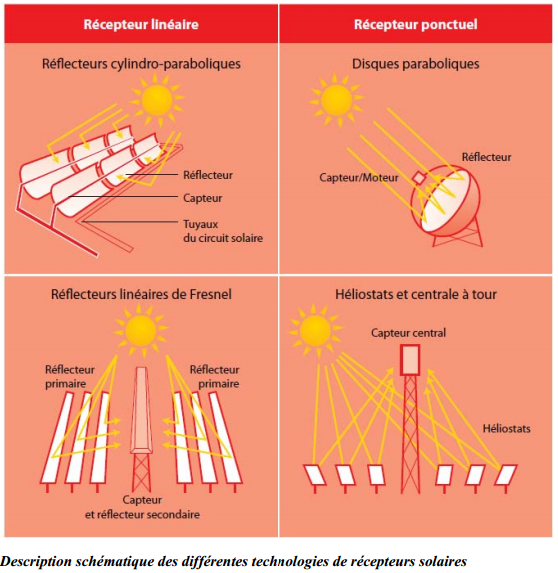

**Fig. 1.3** *Description schématique des différentes technologies de récepteurs solaires*.

**1.3 Avantages des énergies renouvelables**

* Elle utilise des flux d'énergie d'origine naturelle (soleil, vent, eau, déchets,… etc.)
* Elles constituent une alternative aux énergies fossiles (pétrole, gaz, charbon…)
* Elles sont inépuisables et gratuites.
* Elles réduisent les problèmes écologiques tel que :
* Pollution de l'air et de l'eau
* Déchets solides et dangereux
* Elles constituent la seule possibilité d'électrification des cités isolées.

**1.4 Pourquoi le stockage de l'énergie solaire?**

Malgré le potentiel indéniable des systèmes solaires à produire une énergie propre et renouvelable, leur fonctionnement est actuellement fortement contraint par le caractère intermittent de l’énergie solaire. En effet, cette ressource est, de par sa nature, intermittente (jour/nuit), aléatoire (passages nuageux), diluée et décalée par rapport à la demande énergétique quotidienne ou saisonnière. Pour que l'exploitation de l'énergie solaire soit efficace et optimisée, il faut nécessairement développer une solution de stockage.

**Exemple :** Stockage d'énergie dans une centrale solaire thermodynamique

Une centrale solaire thermodynamique est généralement composée de trois blocs :

o Le premier bloc est un système de captation solaire constitué d’un réflecteur/concentrateur, communément appelé champ solaire. Il capte les radiations solaires directes et les concentre sur un récepteur dans lequel s’écoule un fluide caloporteur. Durant cette étape, le rayonnement solaire est converti en puissance thermique ;

o Le second bloc est un système de stockage et de restitution d’énergie thermique qui permet d'assurer la continuité de la production d’électricité de la ressource solaire et de pallier ainsi à son intermittence.

o Le troisième bloc est un système de conversion thermodynamique composé de deux éléments : L’élément principal est une turbine qui transforme l’énergie thermique du fluide de travail en énergie mécanique. La turbine couplée à un générateur électrique transforme l’énergie mécanique en électricité. L’électricité ainsi produite peut être injectée sur le réseau électrique de transport et de distribution.

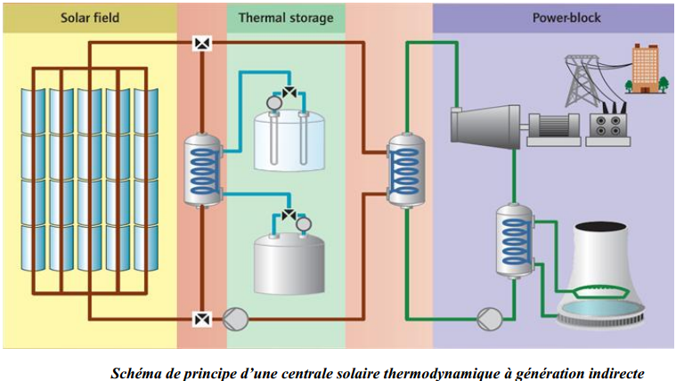

**Fig. 1.2** *Schéma de principe d'une centrale solaire thermodynamique à génération indirecte*

Pour transporter la chaleur issue du champ solaire jusqu’à la turbine, un fluide caloporteur et/ou un fluide de travail sont utilisés. Le choix du fluide dépend de la température atteinte lors de la concentration du flux solaire, du type de méthode de fonctionnement (génération direct/indirect) et du type de stockage utilisé.

**Tableau 1.1** Fluides caloporteurs utilisés dans les centrales solaires thermodynamiques.

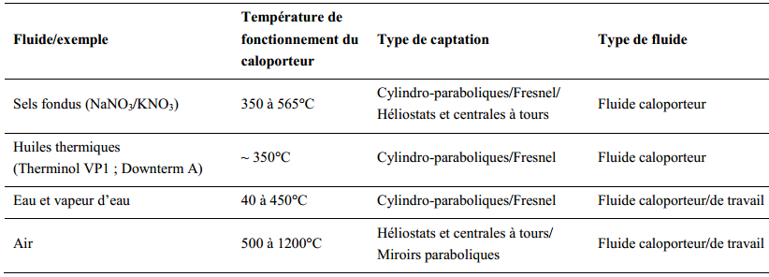

**1.5 Les principales applications du stockage d'énergie**

Le stockage de l'énergie solaire, qu'il ne faut pas confondre avec le stockage de combustible, s'adresse dans la quasi-totalité des applications à deux grandeurs physiques : la chaleur et l'électricité.

On distingue deux grands types d'applications pour l'électricité, fixes (stationnaire) ou embarquées. Le stockage de chaleur concerne presque exclusivement des installations fixes.

Dans le cas des applications stationnaires, le stockage d'énergie peut avoir les fonctions suivantes :

* **Fourniture d'énergie :** il compense alors une insuffisance due à l'intermittence de l'offre ou à un pic de demande, ou un déphasage entre la production et la consommation d'énergie.
* **Secours :** il pallie à une déficience ou à un accident dans la fourniture d'énergie.
* **Récupération :** le système récupère et stock un excédent de fourniture d'énergie.

Les applications stationnaires peuvent nécessiter des énergies disponibles et des puissances très importantes. Leur taille n'est pas limitée, les impératifs économiques et environnementaux sont prépondérants dans leur conception.

Dans le cas des systèmes mobiles, le stockage, essentiellement électrique, est embarqué à bord d'un moyen de transport (automobile, avion, train ou navire) ou d'un appareil électronique autonome :

* **Propulsion :** batteries de véhicules électriques.
* **Fonctionnement en mode hybride :** le stockage permet une motorisation électrique complémentaire de la motorisation thermique, optimisant les performances de l'ensemble.
* **Auxiliaire :** le stockage alimente en énergie des installations auxiliaires (démarrage, électricité, chauffage, etc...).
* **Fourniture d'énergie sur équipement portable :** alimentation des installations portables, généralement de faible puissance, des équipements électroniques : ordinateur, téléphone, etc.

Les puissances et énergies sont généralement beaucoup plus faibles que dans les applications stationnaires mais, en plus des critères économiques et environnementaux, on comprend très bien que la taille et le poids doivent être limités, et donc les systèmes beaucoup plus concentrés.

**1.6 Critères du type de stockage en fonction de l'application**

La sélection d'un système de stockage va dépendre d'un ensemble de facteurs :

* Quantité d'énergie disponible,
* Puissances disponibles,
* Densité de stockage en énergie et puissance, qui conditionne le volume et le poids du système,
* Coût, maintenance,
* Durée de vie en fonction du nombre de cycles et de la profondeur de décharge,
* Sécurité.....

Le poids relatif de ces différents critères de sélection sera évidemment différent selon qu'il s'agit d'un stockage en mode stationnaire ou en mode mobile.

La voiture électrique suscite aujourd'hui un très important regain d'intérêt. Elle est souvent considérée comme l'alternative au véhicule à moteur thermique qui a dominé la technologie au XXe siècle. On comprend facilement que la densité de stockage y est déterminante, afin d'assurer une autonomie suffisante, tout en limitant le volume et le poids du stockage.

Le diagramme de la figure ci-dessous permet de comparer différents types de combustibles et de stockages et montre la difficulté de trouver des alternatives aux énergies fossiles, notamment aux hydrocarbures liquides. Ceux-ci permettent d'atteindre une énergie spécifique de l'ordre de 12 kWh/kg, alors qu'avec l'hydrogène, pour un stockage gazeux à 700 bars, on ne dépasse pas une densité de 1,2kWh/kg, compte tenu du poids du réservoir.

Le stockage électrochimique par batterie se situe à un ordre de grandeur encore plus faible : 150 à 200 Wh/kg avec les meilleures technologies disponibles en 2009.

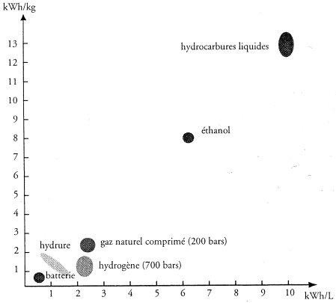

**Fig. 1.2** Densité de stockage de différents modes de stockage pour applications mobiles.